**Go学习笔记**

**V1.0.0**

**Author: clearuo**

Date: 2017-03-05

# 基础语法

## 变量类型

1. s:=123这种定义是int32还是int64还是其他类型？试着赋值给其给uint32或int64看是否需要强制转换

s:=123这种定义是int类型,需要强制转换才能赋值给uint32或uint64

2. 在 fmt.Printf 中使用下面的说明符来打印有关变量的相关信息：

* %+v 打印包括字段在内的实例的完整信息
* %#v 打印包括字段和限定类型名称在内的实例的完整信息
* %T 打印某个类型的完整说明

## 函数

1. func test(a…interface{})传递验证

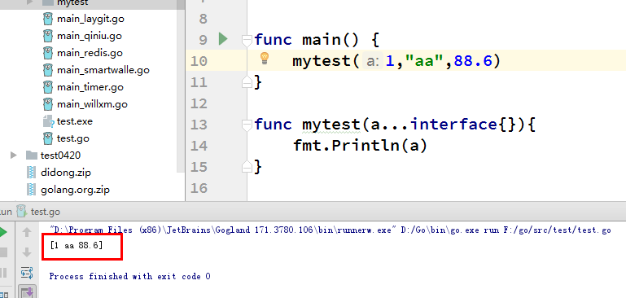

## 数组,切片

1. 由于长度也是数组类型的一部分，因此[3]int与[4]int是不同的类型，数组也就不能改变长度。数组之间的赋值是值的赋值，即当把一个数组作为参数传入函数的时候，传入的其实是该数组的副本，而不是它的指针。如果要使用指针，那么就需要用到后面介绍的slice类型了。验证函数传递

|  |
| --- |
| func main() {     arr := [...]int{1, 2, 3}     fmt.Println("all before:", arr)     test_value(arr)     fmt.Println("value after:", arr)     test_point(&arr)     fmt.Println("point after:", arr)     test_slice(arr[:])     fmt.Println("slice after:", arr) } func test_value(arr [3]int) {     arr[1] = 111     fmt.Println("test_value:", arr) } func test_point(arr *[3]int) {     arr[1] = 222     fmt.Println("test_point:", arr) } func test_slice(arr []int) {     arr[1] = 333     fmt.Println("test_slice:", arr) } |

2.[]interface{}这种切片是否可以存储不同数据类型

可以,因为该切片存储的类型是interface{}

## Map

1. 未初始化的map打印出来是怎样？map[]吗？初始化后的呢？

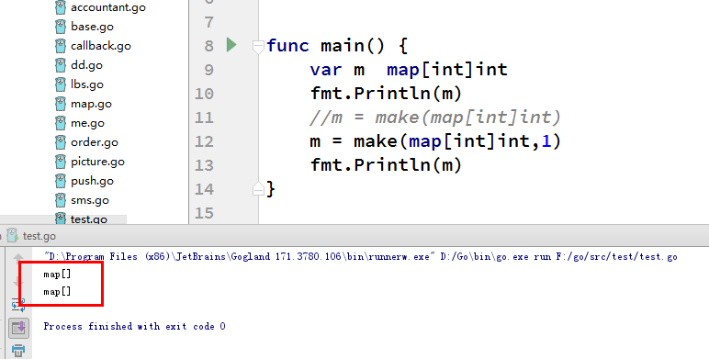

1. Map是值类型还是引用类型?

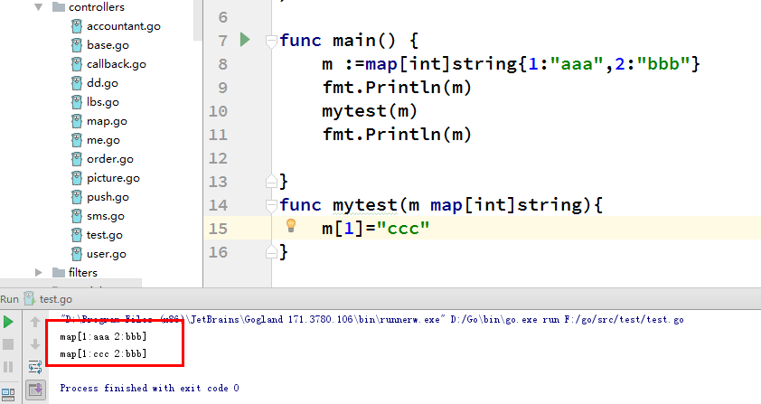

## 指针

1.指向数组的指针和指针数组

|  |
| --- |
| func main() {     a := [...]int{9: 1}     var p *[10]int = &a //p是指向数组的指针     fmt.Println(p)      x, y := 1, 2     b := [...]*int{&x, &y} //b是指针数组     fmt.Println(b) } |

2. 哪些是值传递,哪些是引用传递?(例如,struct,map,slice,数组,接口,基本类型等) 什么类型的变量不需要(*s)这样应用可以直接s,哪些些只能*s ?

* 基本数据,如int,float,string等是值类型,基本类型如果是指针都需要*s
* 数组是值类型，不管是指向数组本身还是指向数组本身，都可以用a[1]这种方式，指针不需要前面加*
* 切片是引用类型,
* 结构体是值类型,结构体无论是值还是指针,都可以直接使用s
* Map是引用类型,

3.函数传递

* 传指针使得多个函数能操作同一个对象。
* 传指针比较轻量级 (8bytes),只是传内存地址，我们可以用指针传递体积大的结构体。如果用参数值传递的话, 在每次copy上面就会花费相对较多的系统开销（内存和时间）。所以当你要传递大的结构体的时候，用指针是一个明智的选择。
* Go语言中channel，slice，map这三种类型的实现机制类似指针，所以可以直接传递，而不用取地址后传递指针。（注：若函数需改变slice的长度，则仍需要取地址传递指针）

## 包

1. 实验多个代码文件共用同一个包，并且有init函数?

当引入包有init函数的时候,优先执行该init函数.并且当同个项目中多次引入同个包时,只执行一次init函数.

2. golang包名必须与所在文件夹同名吗?

不必须，但是同个目录中（不含子目录）的所有文件包名必须一致，通常为了方便包定位，建议包名和目录名一致，否则你import "A"，使用起来B.xxx，看上去不统一，不能一眼看出来这个B包是哪个文件的。

1. src目录下有mytest文件夹，里面有mytest.go包，引用该包的时候为什么是import "mytest" 而不是import "mytest/mytest" ？请上机实验.

import引号后面的只是包所在路径,具体使用的时候是使用该路径下的包名(一般最好和所在文件夹名称一致)来使用. 例如fmt.Println(“hello,world”) 我们调用了fmt包里面定义的函数Println。大家可以看到，这个函数是通过<pkgName>.<funcName>的方式调用的，这一点和Python十分相似。前面提到过，包名和包所在的文件夹名可以是不同的，此处的<pkgName>即为通过package <pkgName>声明的包名，而非文件夹名。

1. GOPATH目录下三个子目录,src,pkg,bin,当我们引入第三方包时,源代码都是在src目录下,如果安装该包,那么编译后的包文件会在pkg子目录下,但是为什么使用该包的时候还是需要源代码存在?而不是只要pkg子目录下的*.a包文件就可以了?
2. 定义在包中函数内部的大写字母开头的变量，包外可以访问吗？

不行,必须是包中函数外部的公有变量,包外部才可以访问.

6.结构体中变量的首字母大小写，包外部访问性如何？

不可以直接访问;

如果该结构体变量定义在包中,并且该结构体变量名为可访问性质,那么包外可以直接访问整个结构体,但是不能访问结构体内部的变量;

如果如果结构体变量定义在包外部,那么连这个结构体变量都不能定义

7.引入一个包的执行流程?

